Знайомство з базою даних. Робота з об’єктами БД в середовищі СУБД. Створення таблиць
База даних (БД) - впорядкована сукупність даних, призначена для зберігання, накопичення та обробки за допомогою ЕОМ. Для створення та введення баз даних (їх оновлення, забезпечення доступу по запитах та виведення даних відповідно до них користувачу) використовується набір мовних та програмних засобів, який називається системою управління базами даних (СУБД).

Об’єкти бази даних Access
До основнихоб’єктів бази даних Access належать:
- Таблиці – призначені для впорядкованого зберігання даних.
- Запити – призначені для пошуку, виведення даних, виконання обчислень.
- Форми – призначені для зручного перегляду, змін та додавання даних в таблицях.
- Звіти – використовуються для аналізу даних та їх виводу на друк.
- Макроси – використовуються для виконання набору макрокоманд, які часто повторюються та здійснюють обробку даних.
- Модулі – призначені для опису інструкцій та процедур на мові VBA.
Основним об’єктом бази даних є таблиця, яка складається із записів (рядків) та полів (стовпців). На перетині запису та поля існує комірка, в якій містяться дані.
Кожне поле таблиці має унікальне ім’я, яке не може містити більше 64 символів. В кожному полі містяться дані одного типу.

Типи даних
Тип | Опис
Текстовий | Використовується для зберігання символьних чи числових даних, які не потребують обчислень. У властивості «Розмір поля» задається максимальна кількість символів, які можуть бути введені в дане поле. По замовчуванню розмір містить 50 знаків. Максимальна кількість символів, які можуть міститись в текстовому полі – 255.
Поле МЕМО | Призначене для введення текстової інформації, яка перевищує 255 символів. Може містити до 65536 символів.
Числовий | Призначений для зберігання числових даних, які використовуються для математичних розрахунків. На вкладках «Загальні» та «Підстановка» можна встановити певні властивості числового поля, серед яких «Розмір поля», «Формат поля», «Число десяткових знаків».
Дата / час | Використовується для представлення дати та часу. Вибір конкретного формату дати та часу встановлюється у властивостях «Формат дати».
Грошовий | Призначений для зберігання даних, точність представлення яких коливається в межах від 1 до 4 знаків після коми. Ціла частина може містити до 15 десяткових знаків.
Лічильник | Призначений для автоматичного введення унікальних послідовних (збільшуються на 1) або випадкових чисел в якості номера нового запису. Номер, який присвоюється запису, не може бути видалений чи змінений. Поля з цим типом даних використовуються в ролі ключових полів таблиці.
Логічний | Призначений для зберігання одного із двох значень, які інтерпретуються як «Так / Ні», «Правда / Неправда», «Вкл / Викл»
Поле об’єкта OLE | Містить дані, які створені в інших програмах, котрі використовують протокол OLE. Це можуть бути, наприклад, документи Word,електронні таблиці Excel, малюнки, звукові та відео записи, тощо. Об’єкти OLE зв’язуються з базою даних Access. Сортувати, групувати та індексувати поля об’єктів OLE не можна.
Гіперпосилання | Спеціальний тип, призначений для зберігання гіперпосилань.
Майстер підстановок | Призначений для автоматичного визначення поля. З його допомогою створюється поле з списком, з якого можна вибирати дані, які містяться в іншій таблиці або в наборі постійних значень.

Створення бази даних
- Запустіть Microsoft Access 2010.
- Натисніть на кнопку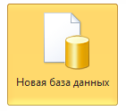. Виберіть «Створити»
- Задайте ім’я нової бази даних – «Записна книжка».
- На вкладці «Створення» в панелі інструментів «Таблиці» виберіть кнопку «Конструктор таблиць».
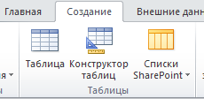
- Введіть імена полів та вкажіть типи даних, до яких вони належать.
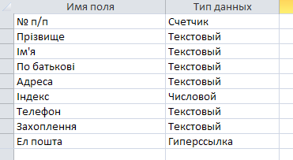
- Вийдіть з режиму «Конструктора», зберігши перед тим таблицю під іменем «Друзі»; ключові поля не задавайте.
- Відкрийте таблицю «Друзі» та заповніть в ній 10 рядків за своїм власним бажанням.
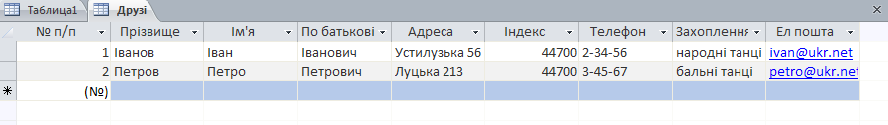
- Добавте поля «Дата народження» та «Місце народження» між полями «По батькові» та «Адреса». Для цього:
- Встановіть курсор на поле, перед яким потрібно вставити новий стовпець (Адреса).
- Виконайте команду: область «Робота з таблицями»  вкладка «Поля»  область «Додавання та віднімання»  кнопка «Дата й час» для Дати народження та «Текст» для Місце народження.
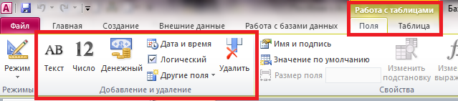
- Двічі клікнути на Поле1 і перейменувати його на «Дата народження» та Поле2 – на «Місце народження».
- Перейдіть в режим Конструктора командою: вкладка «Головна», «Режим», «Конструктор».
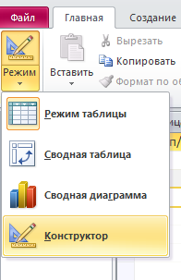
- Переконайтесь що в полі «Дата народження» встановлений тип даних «Дата / Час», у властивостях поля виберіть «Короткий формат дати»
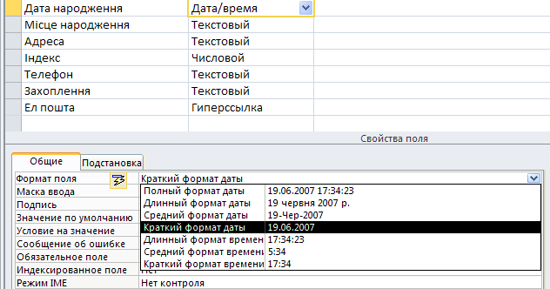

- Відформатуйте таблицю таким чином:
- Колір фону – голубий,
- Колір тексту – темно-червоний, розмір – 12 пт, накреслення – курсив.
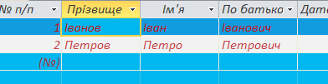
- Перейменуйте поле «Захоплення» в «Хоббі».
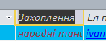
- Видаліть запис під номером 8.
- Змініть розмір комірок так, щоб було видно усі дані. Для цього достатньо двічі клікнути лівою клавішею миші на границі полів.
- Розмістіть поля в такому порядку: «№ п/п», «Прізвище», «ім’я», «По батькові», «Телефон», «Дата народження», «Хоббі», «Місце народження», «Адреса», «Індекс», «Ел.пошта».
- Заповніть порожні комірки таблиці.
- В режимі Конструктора добавте поле «Сімейний стан», в якому буде міститись фіксований набір значень – заміжня, незаміжня, одружений, неодружений. Для створення списку, що розкривається, будемо використовувати «Майстер підстановок»:
- Встановіть тип даних «Майстер підстановок»:
- В діалоговому вікні виберіть рядок «Буде введений фіксований набір значень» та натисніть кнопку «Далі»
- Число стовпців – 1
- Введіть дані списку – заміжня, незаміжня, одружений, неодружений.
- Натисніть кнопку «Готово».
- За допомогою розкриваючого списку заповніть новий стовпець.
Оскільки таблиця вийшла широка, то при заповненні даного стовпця виникають певні незручності: не видно прізвища людини, для якої заповнюється поле «Сімейний стан». Щоб прізвище було постійно видно при заповненні таблиці, необхідно використати команду «Закріпити поля» з контекстного меню поля «Прізвище».
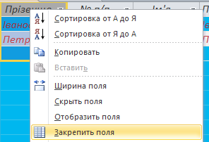 Одержимо: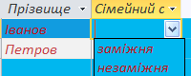

- Виконану роботу покажіть викладачу.

Переслати на електронну пошту stepmnvk@ukr.net

